Lab 8 : Services Web GraphQL

SEG 3502 - ARCHITECT. & CONCEPT. LOGICIEL

Automne 2026

École de Génie Électrique et Science Informatique
Université d’Ottawa

Professeur: Kalonji Kalala

Étudiant 1: Robichaud, Tristan (300391286)
Étudiant 2: Dufresne, Sebastien (300364803)

Lien Github : https://github.com/uOttawa-SEG3502-A2026-G10/uOttawa-SEG3502-A2026-G10

Captures d’écran de l’application Angular
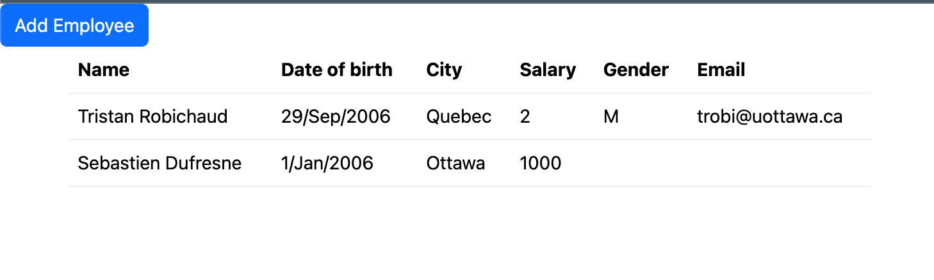
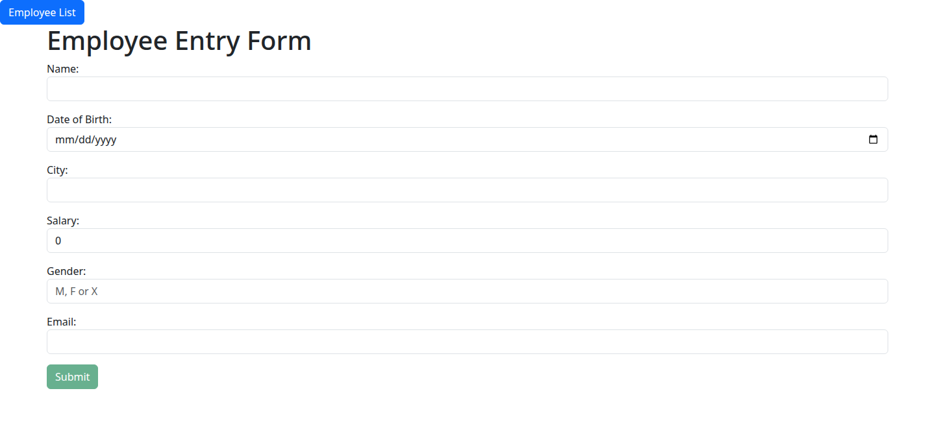

Brève description du travail réalisé
Nous avons complété le schéma de graphql afin d’implémenté les differente request de employee ainsi que complété l’implémentation de EmployeeResolver. La requete employees donne la liste des employer stocker dans mongodb et newEmployee en ajoute un grace aux informations du formulaire.

Étapes pour installer et exécuter le projet
Suivre les étapes ci-dessous. Le serveur nécessite Java 17. Les instructions sont également documentées dans le fichier README.md du projet.
- Démarrer MongoDB dans un terminal :
  - docker run -d -p 27017:27017 --name mongodb mongo
- Dans un deuxième terminal, démarrer le serveur :
  - cd server
  - ./gradlew bootRun (Windows : gradlew.bat bootRun).
- Dans un troisième terminal, installer et démarrer le client :
  - cd client
  - npm install
  - npm start.
- Ouvrir le client à http://localhost:4200

